Инструкция по установке и настройке VPN Happ
- Необходимо установить приложение из App Store «Happ»
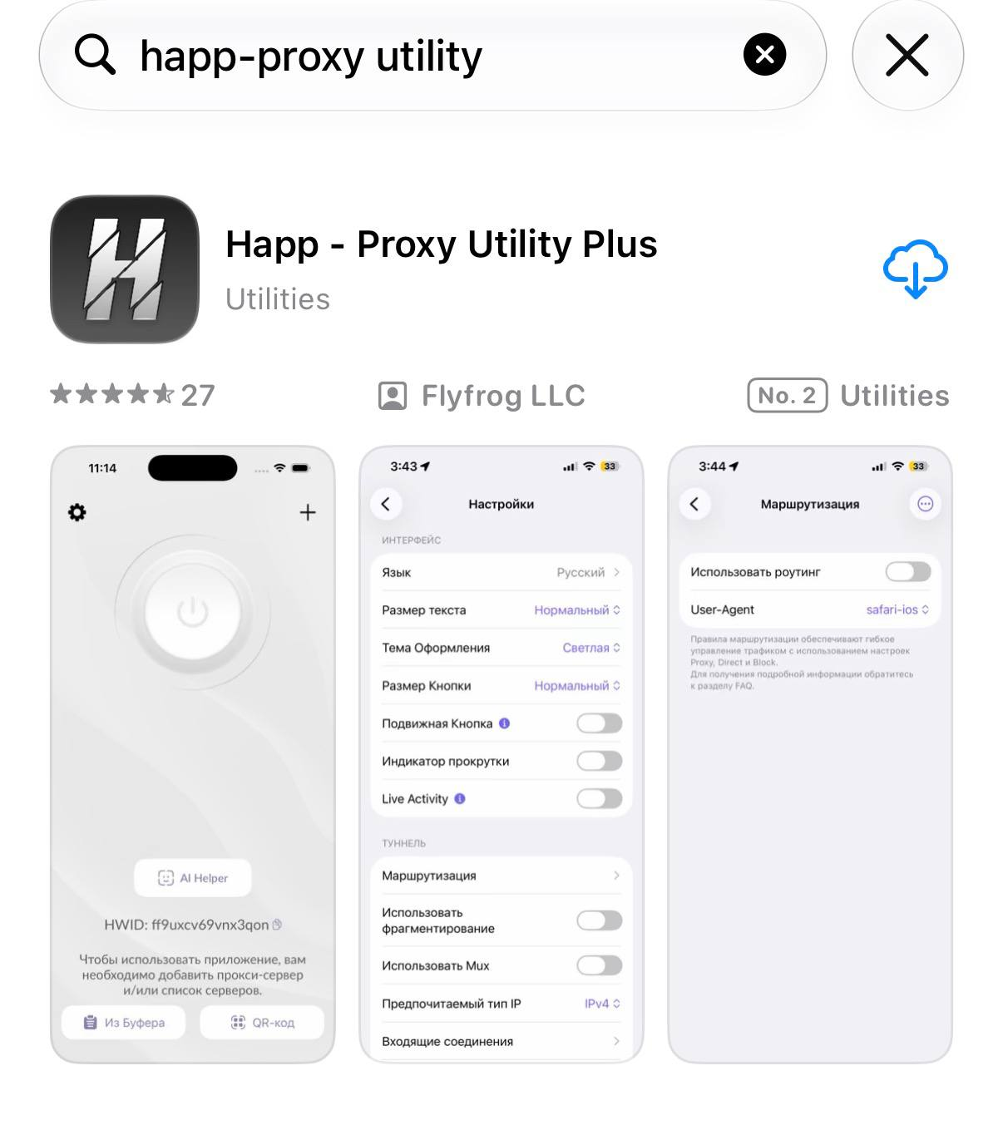
Рисунок 1 - Загрузка приложения
- Далее открыть приложение и нажать на «Clipboard» в левом нижнем углу, заранее скопировав ссылку с бота. Разрешите внести данные из буфера обмена.
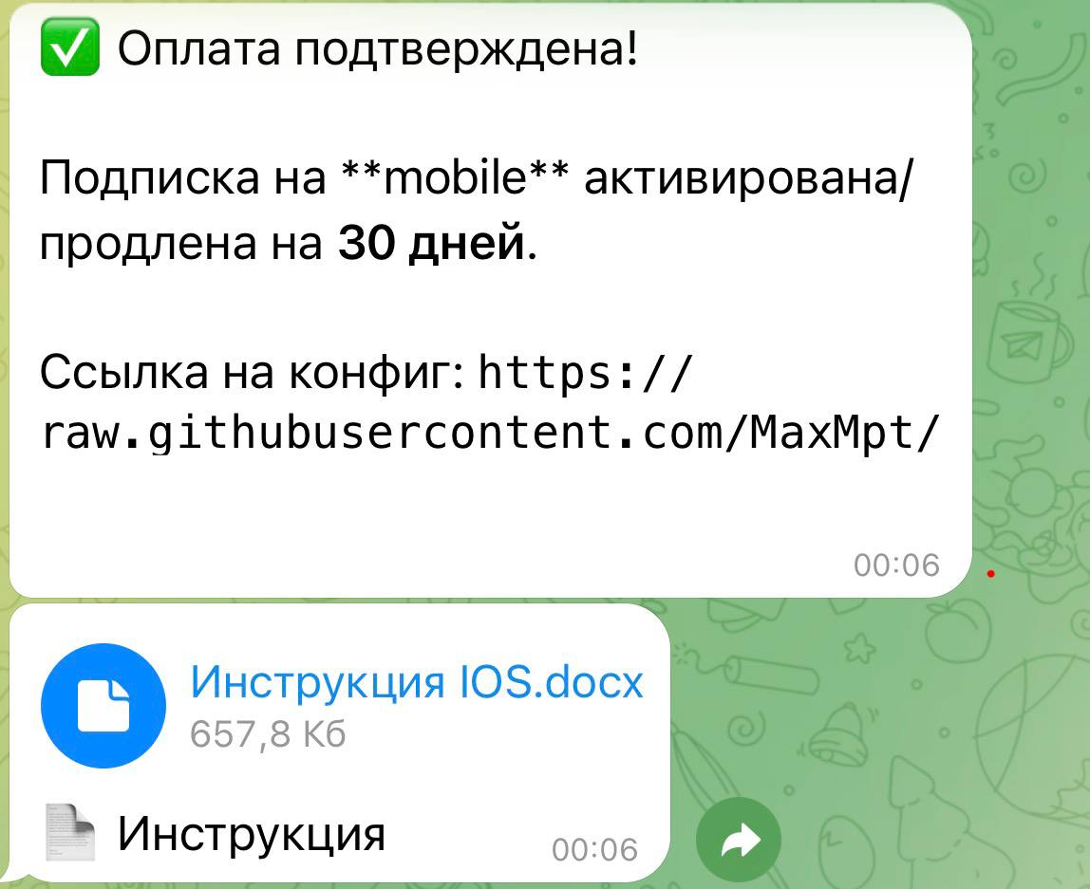
Рисунок 2 - Сохранение персональной ссылки подписки
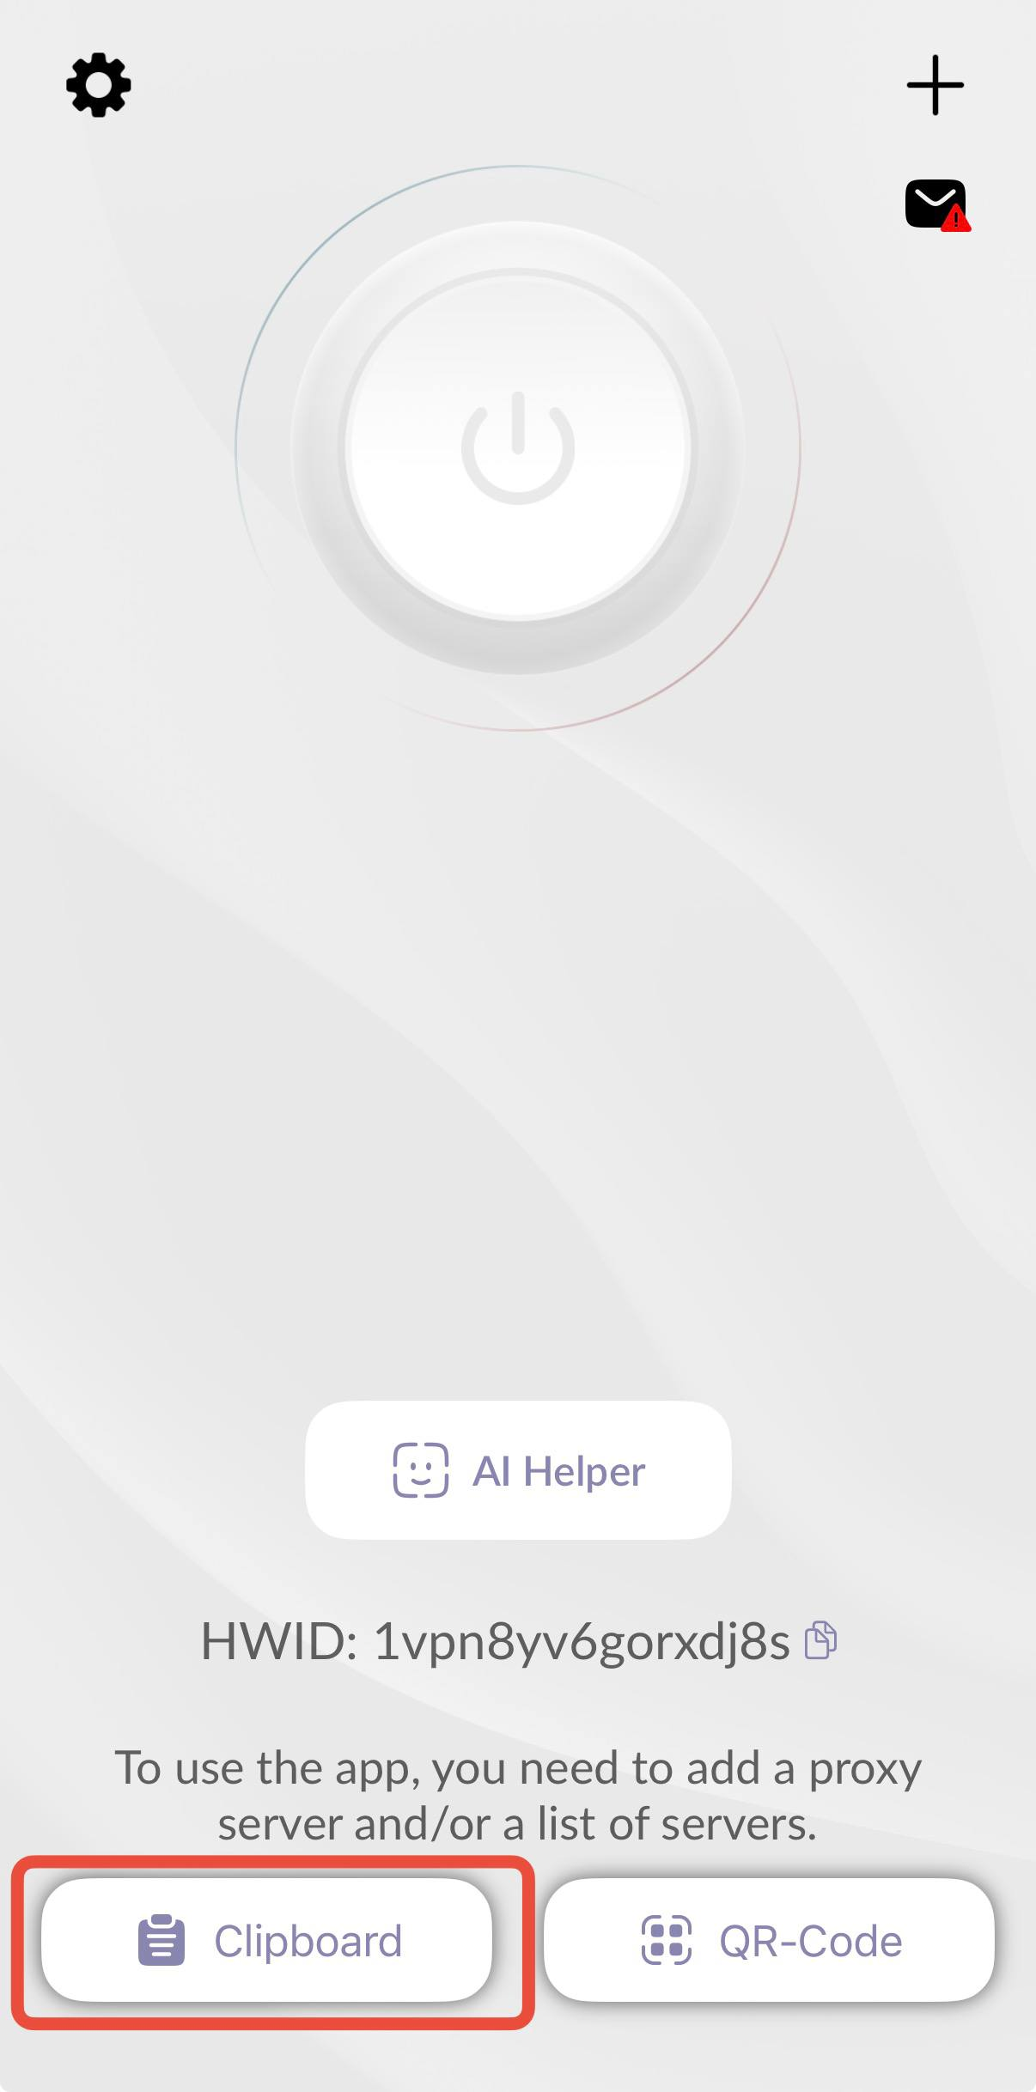
Рисунок 3 - Установка подписки в приложение "Happ"
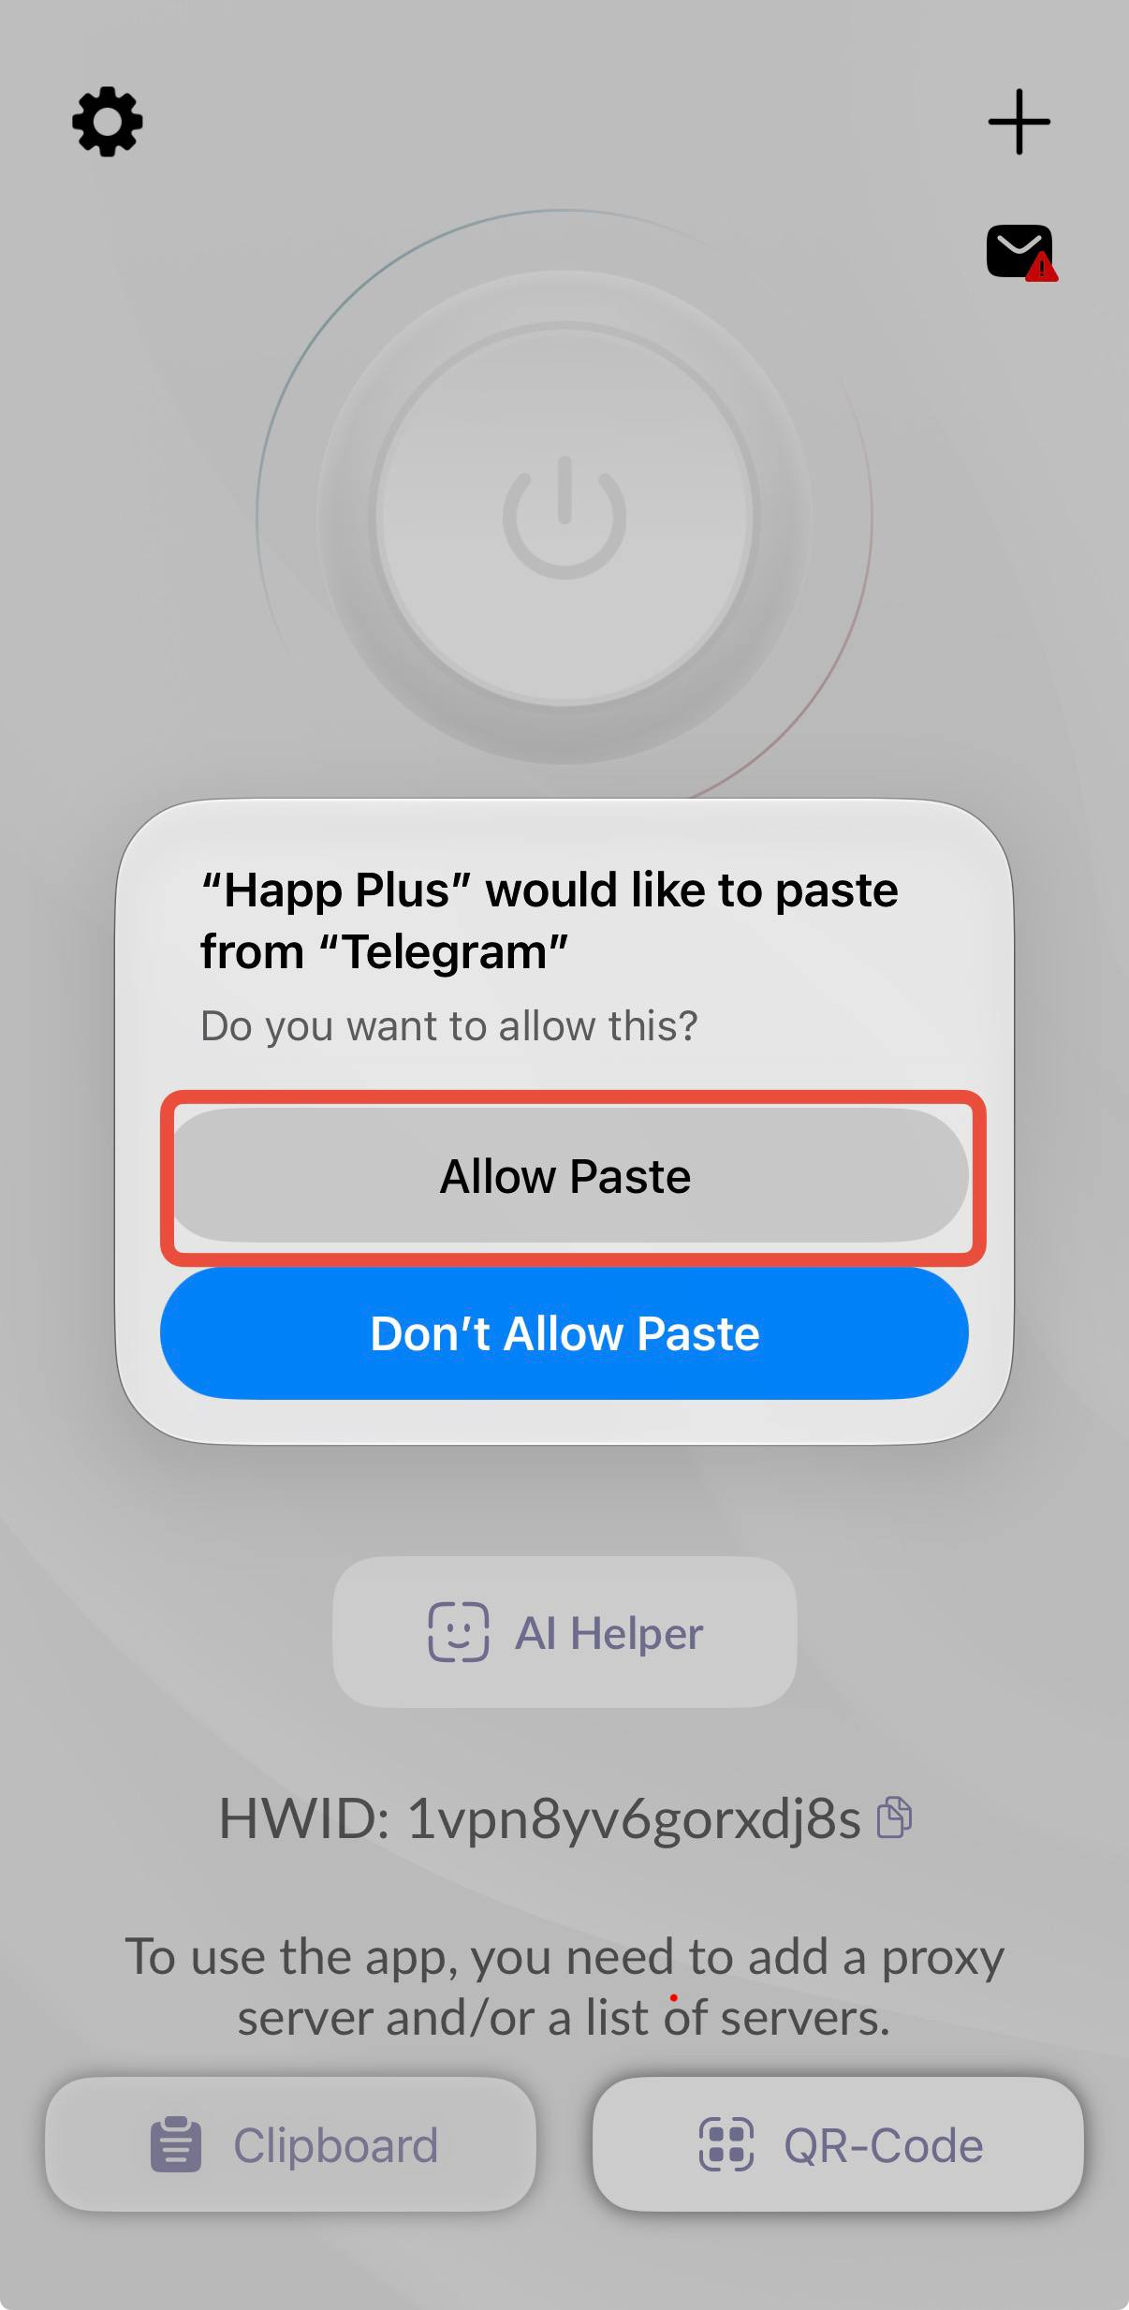
Рисунок 4 - Разрешить вставку из буфера обмена

- Нажмите на кнопку «Connect»

Рисунок 5 - Подключение к ускорителю
- Iphone запросит разрешение о создании конфигурации. Введите код от телефона для создания конфигурации VPN.
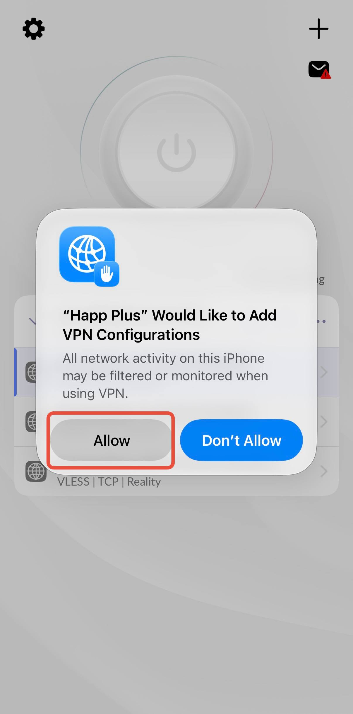
Рисунок 6 - Разрешите создание конфигурации на своем Iphone

- Нажмите повторно «Connect», если требуется
- Необходимо запустить Ускоритель, статус в приложении поменяется на «Подключено»

